Bericht
Leopold-Ernst-Gasse 25, 1170 Wien
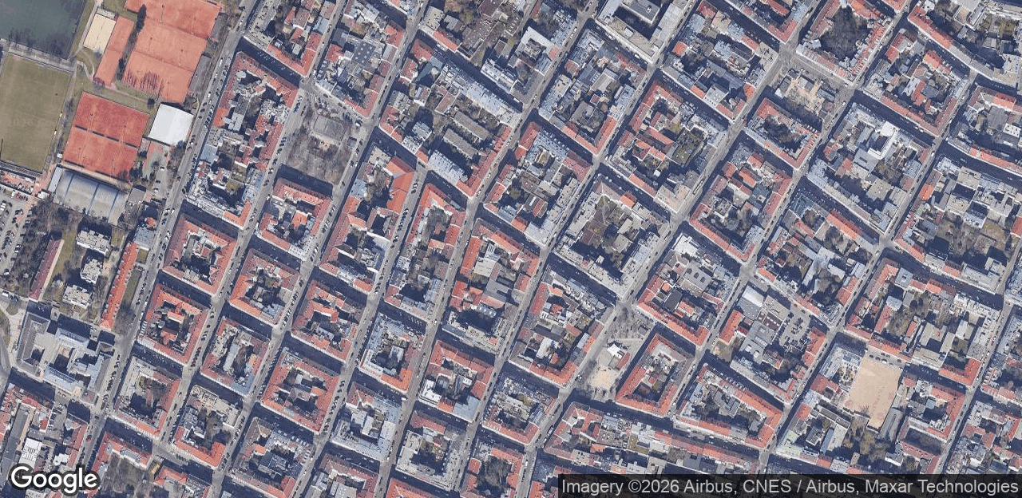

Wohnumfeld auf Karte
Die abgefragte Adresse wird mit einem kleinen roten Quadrat auf der Karte lokalisiert. Wohnumfeld/Zählsprengel sind um das Quadrat herum gelb eingefärbt. Falls dargestellt, ist der Stadtteil dunkelgelb und der Bezirk orange eingefärbt.
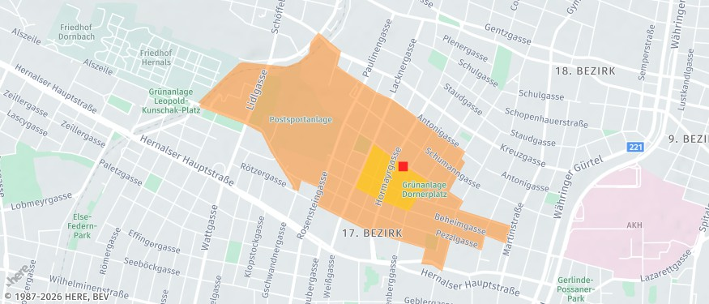

Nahversorger (Bäckerei, Metzgerei, Supermarkt, Drogerie)
Ergebnisinterpretation - Distanznetz
Das Distanznetz auf der rechten Seite gibt einen Überblick über die Entfernungen zur jeweils nächstgelegenen Einrichtung. Der Mittelpunkt markiert den Immobilienstandort. Je näher die Punkte beim Mittelpunkt liegen, desto geringer ist die Entfernung.
Ergebnisinterpretation - Balkendiagramm
Untenstehende Kilometerangaben zeigen an wie weit der jeweils nächstgelegenen Nahversorger entfernt ist (in Städten Fußweg, am Land Autodistanz).
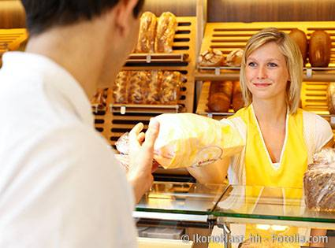 | 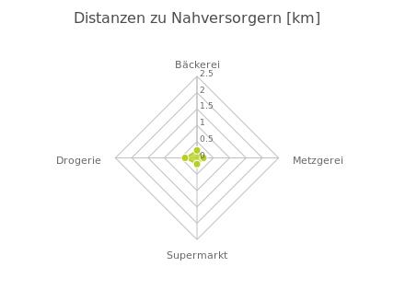
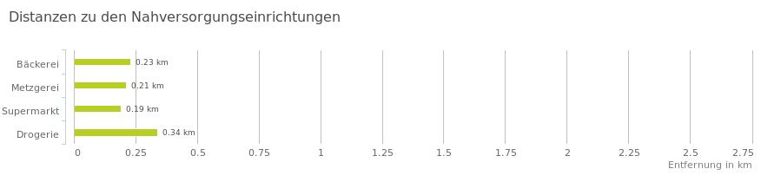
bis 0,5 km:
Bäckerei
Metzgerei
Supermarkt
Drogerie

Der rote Punkt markiert den Immobilienstandort, die Nahversorger im Umkreis werden mit farblichen Pins angezeigt. Es werden pro Kategorie immer die drei nächstgelegenen Einrichtungen angezeigt und aufgelistet. Der Pin mit dem Zusatz „1“ zeigt immer die jeweilige Einrichtung mit der geringsten Entfernung zum Standort.
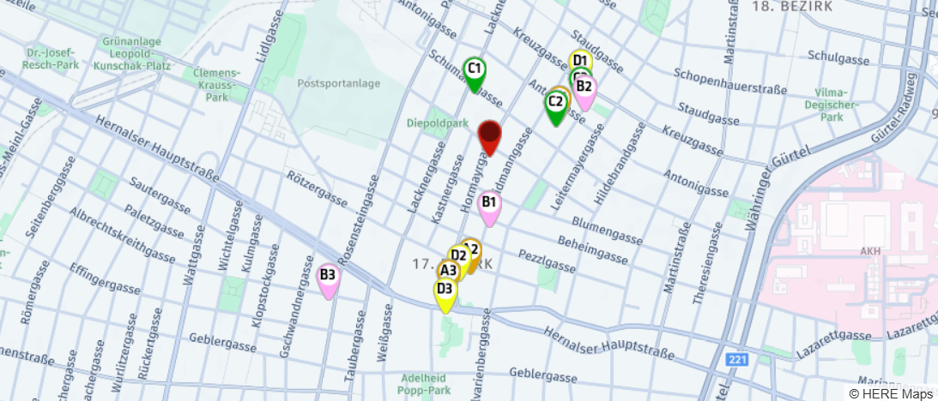
Bäckerei | Metzgerei | Supermarkt | Drogerie
  RASIM CALIK KEG
  Kalvarienberggasse 71/2
  1170 Wien
  (0,23 km Luftline)
  (0,32 km Fußweg)
  Walter Heindl GmbH
  Rötzergasse 17-21
  1170 Wien
  (0,35 km Luftline)
  (0,47 km Fußweg)
  Franz Felber & Co. Gesellschaft m.b.H.
  Elterleinplatz 11-13/1
  1170 Wien
  (0,43 km Luftline)
  (0,52 km Fußweg)
  Fikret GÜLHAN KEG
  Beheimgasse 53
  1170 Wien
  (0,21 km Luftline)
  (0,27 km Fußweg)
  Fleisch Max
  Johann-Nepomuk-Vogl Markt 1+2
  1180 Wien
  (0,31 km Luftline)
  (0,42 km Fußweg)
  Robert Metzker
  Mariengasse 7
  1170 Wien
  (0,64 km Luftline)
  (0,92 km Fußweg)
  Billa
  Schumanngasse 88
  1170 Wien
  (0,19 km Luftline)
  (0,24 km Fußweg)
  Billa
  (0,22 km Luftline)
  (0,30 km Fußweg)
  Kaufmannsladen
  Johann-Nepomuk-Vogl-Markt Stand 43924
  1180 Wien
  (0,32 km Luftline)
  (0,40 km Fußweg)
  Bipa
  (0,34 km Luftline)
  (0,44 km Fußweg)
  Bipa
  Elterleinplatz 44174
  1170 Wien
  (0,38 km Luftline)
  (0,48 km Fußweg)
  dm
  Elterleinplatz 6
  1170 Wien
  (0,48 km Luftline)
  (0,57 km Fußweg)

Nahversorger (Banken, Post, Tankstellen, Trafiken)
Ergebnisinterpretation - Distanznetz
Das Distanznetz auf der rechten Seite gibt einen Überblick über die Entfernungen zur jeweils nächstgelegenen Einrichtung. Der Mittelpunkt markiert den Immobilienstandort. Je näher die Punkte beim Mittelpunkt liegen, desto geringer ist die Entfernung.
Ergebnisinterpretation - Balkendiagramm
Untenstehende Kilometerangaben zeigen an wie weit der jeweils nächstgelegenen Nahversorger entfernt ist (in Städten Fußweg, am Land Autodistanz).
 | 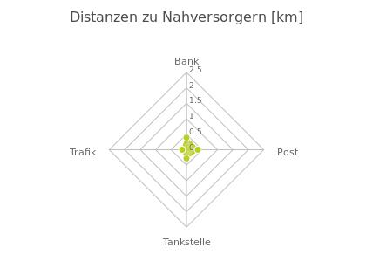
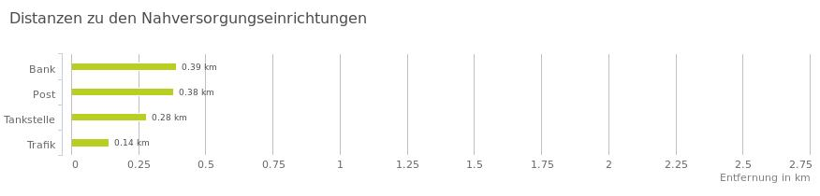
bis 0,5 km:
Bank
Post
Tankstelle
Trafik

Der rote Punkt markiert den Immobilienstandort, die Nahversorger im Umkreis werden mit farblichen Pins angezeigt. Es werden pro Kategorie immer die drei nächstgelegenen Einrichtungen angezeigt und aufgelistet. Der Pin mit dem Zusatz „1“ zeigt immer die jeweilige Einrichtung mit der geringsten Entfernung zum Standort.
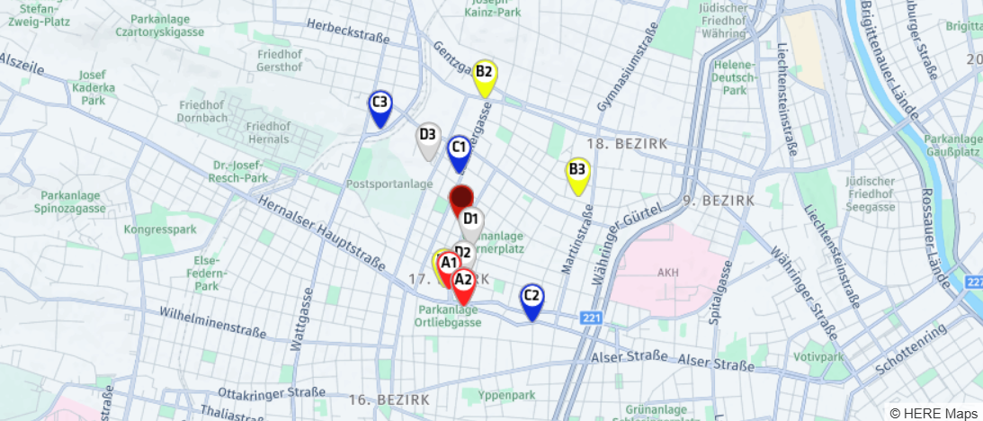
Bank | Post | Tankstelle | Trafik
  bank99 AG Elterleinplatz 12
  Elterleinplatz 12
  1170 Wien
  (0,39 km Luftline)
  (0,48 km Fußweg)
  UniCredit Bank Austria AG Fil. Hernals
  Hernalser Hauptstraße 72-74
  1170 Wien
  (0,47 km Luftline)
  (0,60 km Fußweg)
  UniCredit Bank Austria AG Zws.Herna...
  Hernalser Hauptstraße 72-74
  1170 Wien
  (0,47 km Luftline)
  (0,60 km Fußweg)
  Post Filiale 1172
  Elterleinplatz 12
  1172 Wien
  (0,38 km Luftline)
  (0,48 km Fußweg)
  Post
  Währinger Straße 166
  1180 KG Weinhaus
  (0,71 km Luftline)
  (0,85 km Fußweg)
  Post Filiale 1180
  Martinstraße 61
  1180 Wien
  (0,67 km Luftline)
  (0,95 km Fußweg)
  Urban Garage
  Antonigasse 81
  1170 Wien
  (0,28 km Luftline)
  (0,37 km Fußweg)
  BP
  Hernalser Hauptstraße 32-34
  1170 Wien
  (0,69 km Luftline)
  (0,91 km Fußweg)
  Eni
  Gersthofer Straße 2b
  1180 Wien
  (0,70 km Luftline)
  (1,01 km Fußweg)
  Trafik Ali Azabdaftar
  Dornerplatz 3
  1170 Wien
  (0,14 km Luftline)
  (0,22 km Fußweg)
  Trafik Dr. Khosrow Mohammadi
  Kalvarienberggasse 40
  1170 Wien
  (0,32 km Luftline)
  (0,40 km Fußweg)
  Trafik Ralph Jürgen Maurer
  Rosensteingasse 106
  1170 Wien
  (0,40 km Luftline)
  (0,50 km Fußweg)

Gastronomie und Ausgehen
Ergebnisinterpretation - Distanznetz
Das Distanznetz auf der rechten Seite gibt einen Überblick über die Entfernungen zur jeweils nächstgelegenen Einrichtung. Der Mittelpunkt markiert den Immobilienstandort. Je näher die Punkte beim Mittelpunkt liegen, desto geringer ist die Entfernung.
Ergebnisinterpretation - Balkendiagramm
Untenstehende Kilometerangaben zeigen an wie weit die jeweils nächstgelegene Einrichtung entfernt ist (in Städten Fußweg, am Land Autodistanz).
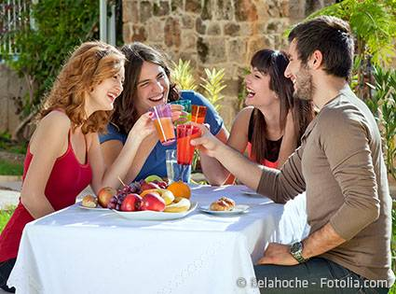 | 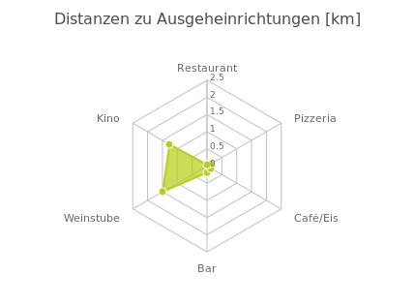
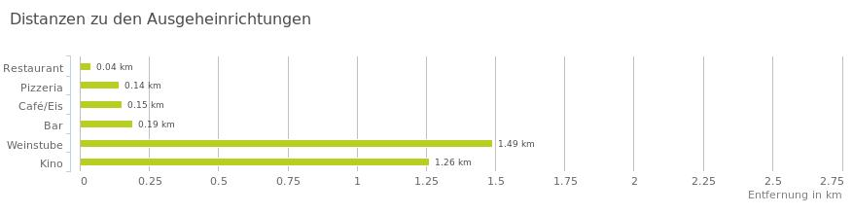
bis 0,5 km:  Restaurant  Pizza/Snack  Café/Eis  Bar/Lokal | 0,6 bis 2 km:  Weinlokal  Kino | über 2 km:  Gasthaus: >5 km

Der rote Punkt markiert den Immobilienstandort, die Einrichtungen im Umkreis werden mit farblichen Pins angezeigt. Es werden pro Kategorie immer die drei nächstgelegenen Einrichtungen angezeigt und aufgelistet. Der Pin mit dem Zusatz „1“ zeigt immer die jeweilige Einrichtung mit der geringsten Entfernung zum Standort.
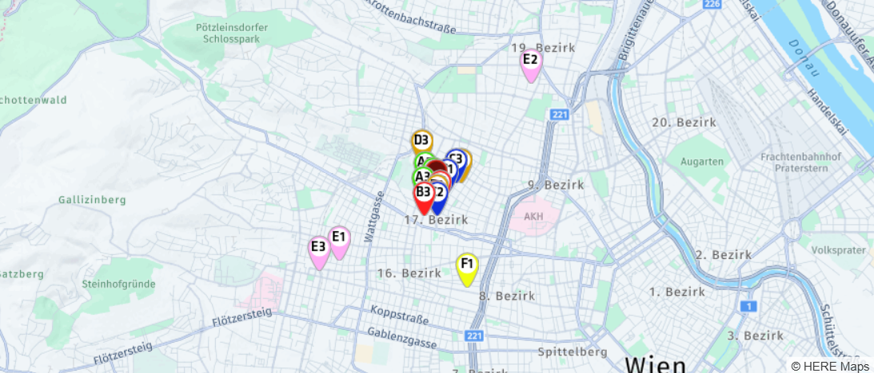
Restaurant | Pizza/Snack | Café/Eis | Bar/Lokal
  Hernalser Presshaus
  Leopold-Ernst-Gasse 29
  1180 Wien
  (0,04 km Luftline)
  (0,04 km Fußweg)
  happyhour - Pizzeria & Ristorante
  Diepoldplatz 12
  1170 Wien
  (0,17 km Luftline)
  (0,19 km Fußweg)
  Restaurant Lovac
  Kastnergasse 15
  1170 Wien
  (0,18 km Luftline)
  (0,29 km Fußweg)
  Casa Frascati
  Dornerplatz 3
  1170 Wien
  (0,14 km Luftline)
  (0,22 km Fußweg)
  Picco Bella
  Kalvarienberggasse 41
  1170 Wien
  (0,26 km Luftline)
  (0,35 km Fußweg)
  Pizzaflitzer
  Hormayrgasse 9
  1170 Wien
  (0,31 km Luftline)
  (0,39 km Fußweg)
  Michelle
  Kalvarienberggasse 61
  1170 KG Hernals
  (0,15 km Luftline)
  (0,21 km Fußweg)
  Cafe Dolce Latte
  (0,27 km Luftline)
  (0,37 km Fußweg)
  Habe
  Johann-Nepomuk-Vogl-Platz 6
  1180 KG Währing
  (0,29 km Luftline)
  (0,40 km Fußweg)
  For You
  Kalvarienberggasse 47
  1170 Wien
  (0,19 km Luftline)
  (0,29 km Fußweg)
  Kreuzgassenstüberl
  Johann-Nepomuk-Vogl-Markt Stand 19
  1180 Wien
  (0,35 km Luftline)
  (0,48 km Fußweg)
  Ur-knall
  (0,43 km Luftline)
  (0,53 km Fußweg)
Weinlokal | Kino
  Heuriger Herrgott aus Sta
  Speckbachergasse 14
  1160 Wien
  (1,49 km Luftline)
  (2,05 km Fußweg)
  Aux Bulles GmbH
  Schegargasse 3
  1190 Wien
  (1,87 km Luftline)
  (2,15 km Fußweg)
  Gitti? Heuriger Ottakringer Wohlfüh...
  Ottakringer Straße 177
  1160 Wien
  (1,78 km Luftline)
  (2,36 km Fußweg)
  Weltspiegel Erotik Kino
  Lerchenfelder Gürtel 55
  1160 Wien
  (1,26 km Luftline)
  (1,60 km Fußweg)
  Lugner Kino
  Gablenzgasse 41395
  1150 Wien
  (2,06 km Luftline)
  (2,46 km Fußweg)
  Admiral Kino
  Burggasse 119
  1070 Wien
  (2,06 km Luftline)
  (2,51 km Fußweg)

Ausbildung und Kinderbetreuung
Ergebnisinterpretation - Distanznetz
Das Distanznetz auf der rechten Seite gibt einen Überblick über die Entfernungen zur jeweils nächstgelegenen Einrichtung. Der Mittelpunkt markiert den Immobilienstandort. Je näher die Punkte beim Mittelpunkt liegen, desto geringer ist die Entfernung.
Ergebnisinterpretation - Balkendiagramm
Untenstehende Kilometerangaben zeigen an wie weit die jeweils nächstgelegene Einrichtung entfernt ist (in Städten Fußweg, am Land Autodistanz).
 | 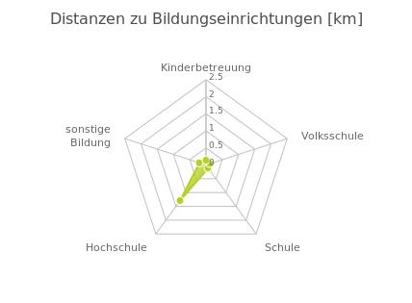
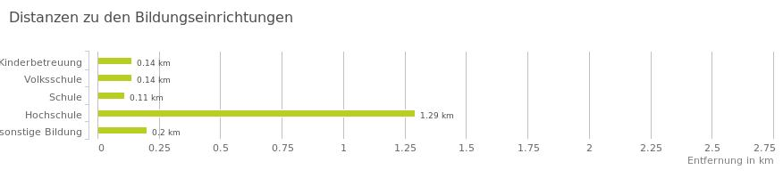
bis 0,5 km:  Kinderbetreuung  Volksschule  Schule  sonstige Bildung | 0,6 bis 2 km:  Hochschule

Der rote Punkt markiert den Immobilienstandort, die Bildungs- oder Kinderbetreuungseinrichtungen im Umkreis werden mit farblichen Pins angezeigt. Es werden pro Kategorie immer die drei nächstgelegenen Einrichtungen angezeigt und aufgelistet. Der Pin mit dem Zusatz „1“ zeigt immer die jeweilige Einrichtung mit der geringsten Entfernung zum Standort.
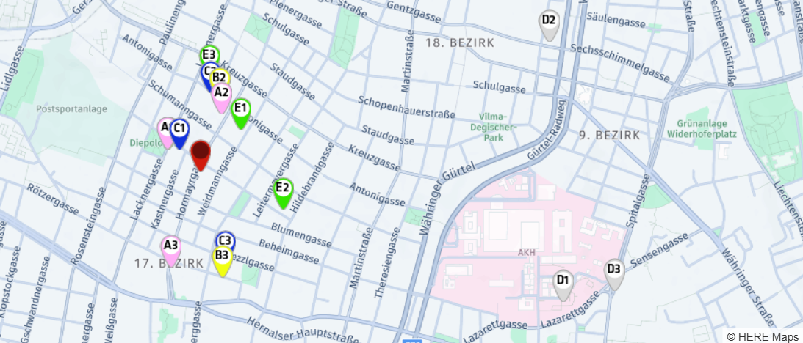
Kinderbetreuung | Volksschule | Schule | Hochschule
  Kindergarten
  Leopold-Ernst-Gasse 37
  1170 Wien
  (0,14 km Luftline)
  (0,14 km Fußweg)
  RADIES_CHEN
  Hormayrgasse 58
  1170 Wien
  (0,22 km Luftline)
  (0,25 km Fußweg)
  Kindergarten
  Rötzergasse 21
  1170 Wien
  (0,35 km Luftline)
  (0,46 km Fußweg)
  ASO Leopold-Ernst-Gasse 37
  Leopold-Ernst-Gasse 37
  1170 Wien
  (0,14 km Luftline)
  (0,14 km Fußweg)
  PVS Antonigasse 72
  Antonigasse 72
  1180 Wien
  (0,26 km Luftline)
  (0,29 km Fußweg)
  VS Rötzergasse 2-4
  Rötzergasse 2-4
  1170 Wien
  (0,37 km Luftline)
  (0,52 km Fußweg)
  VS Rötzergasse 2-4
  Leopold-Ernst-Gasse 34
  1170 Wien
  (0,11 km Luftline)
  (0,11 km Fußweg)
  PWMS Antonigasse 72 - Schulstiftung...
  Antonigasse 72
  1180 Wien
  (0,28 km Luftline)
  (0,36 km Fußweg)
  Höhere Schule im Spital (HIS) des V...
  Pezzlgasse 29
  1170 Wien
  (0,32 km Luftline)
  (0,46 km Fußweg)
  Medizinische Universität Wien
  Spitalgasse 23
  1090 Wien
  (1,33 km Luftline)
  (1,62 km Fußweg)
  FH Wien der WKW
  Währinger Gürtel 97
  1180 Wien
  (1,29 km Luftline)
  (1,66 km Fußweg)
  Meduni Wien - Zentrum für Hirnforsc...
  Spitalgasse 4
  1090 Wien
  (1,49 km Luftline)
  (1,77 km Fußweg)
sonstige Bildung
BRAINMAN Harald Lämmermeyer KG
Weidmanngasse 44
1170 Wien
(0,20 km Luftline)
(0,22 km Fußweg)
control your breath GmbH
Hildebrandgasse 9
1180 Wien
(0,32 km Luftline)
(0,36 km Fußweg)
Sphinx Lingua e.U.
Klostergasse 7
1180 Wien
(0,34 km Luftline)
(0,41 km Fußweg)

Kunst und Kultur
Ergebnisinterpretation - Distanznetz
Das Distanznetz auf der rechten Seite gibt einen Überblick über die Entfernungen zur jeweils nächstgelegenen Einrichtung. Der Mittelpunkt markiert den Immobilienstandort. Je näher die Punkte beim Mittelpunkt liegen, desto geringer ist die Entfernung.
Ergebnisinterpretation - Balkendiagramm
Untenstehende Kilometerangaben zeigen an wie weit die jeweils nächstgelegene Einrichtung entfernt ist (in Städten Fußweg, am Land Autodistanz).
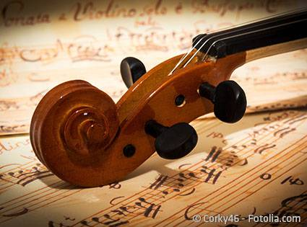 | 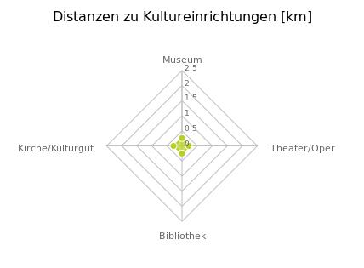
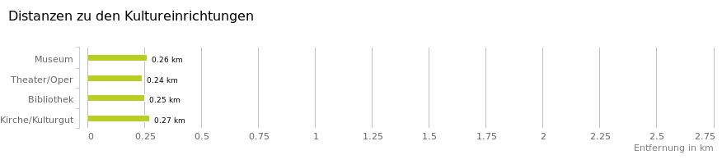
bis 0,5 km:
Museum
Theater/Oper
Bibliothek
Kirche/Kulturgut

Der rote Punkt markiert den Immobilienstandort, die Kunst- und Kultureinrichtungen im Umkreis werden mit farblichen Pins angezeigt. Es werden pro Kategorie immer die drei nächstgelegenen Einrichtungen angezeigt und aufgelistet. Der Pin mit dem Zusatz „1“ zeigt immer die jeweilige Einrichtung mit der geringsten Entfernung zum Standort.
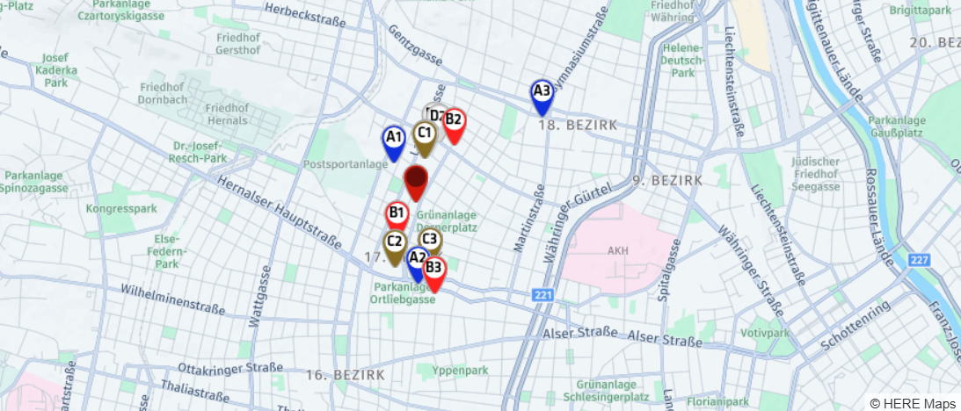
Museum | Theater/Oper | Bibliothek | Kirche/Kulturgut
  Original Wiener Schneekugelmanufakt...
  Schumanngasse 87
  1170 Wien
  (0,26 km Luftline)
  (0,32 km Fußweg)
  Bezirksmuseum Hernals
  Hernalser Hauptstraße 72-74
  1170 Wien
  (0,47 km Luftline)
  (0,60 km Fußweg)
  Bezirksmuseum Währing
  Währinger Straße 124
  1180 Wien
  (0,88 km Luftline)
  (1,09 km Fußweg)
  WIENER VORSTADTTHEATER - integrativ...
  Hormayrgasse 16
  1170 Wien
  (0,24 km Luftline)
  (0,31 km Fußweg)
  Rampenlicht - Theater
  Mitterberggasse 15
  1180 Wien
  (0,39 km Luftline)
  (0,42 km Fußweg)
  Theaterverein Wiener Metropol
  Hernalser Hauptstraße 55
  1170 Wien
  (0,54 km Luftline)
  (0,71 km Fußweg)
  Schulbibliothek private kooperative...
  Antonigasse 72
  1180 Wien
  (0,25 km Luftline)
  (0,30 km Fußweg)
  Zweigstelle - Hernals
  Hormayrgasse 2
  1170 Wien
  (0,40 km Luftline)
  (0,49 km Fußweg)
  Schulbibliothek Volksschule Rötzerg...
  Rötzergasse 2-4
  1170 Wien
  (0,37 km Luftline)
  (0,52 km Fußweg)
  Töchter der christlichen Liebe Nied...
  (0,27 km Luftline)
  (0,30 km Fußweg)
  Lazaristen Missionshaus St. Severin
  (0,37 km Luftline)
  (0,41 km Fußweg)
  Pfarrkirche St. Severin
  (0,38 km Luftline)
  (0,41 km Fußweg)

Sport, Freizeit und Skigebiete
Ergebnisinterpretation - Distanznetz
Das Distanznetz auf der rechten Seite gibt einen Überblick über die Entfernungen zur jeweils nächstgelegenen Einrichtung. Der Mittelpunkt markiert den Immobilienstandort. Je näher die Punkte beim Mittelpunkt liegen, desto geringer ist die Entfernung.
Ergebnisinterpretation - Balkendiagramm
Untenstehende Kilometerangaben zeigen an wie weit die jeweils nächstgelegene Einrichtung entfernt ist (in Städten Fußweg, am Land Autodistanz).
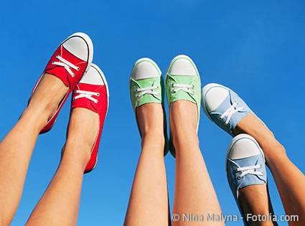 | 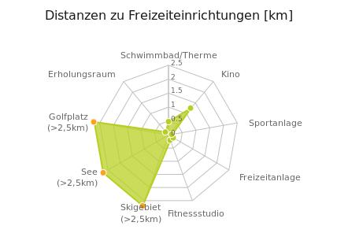
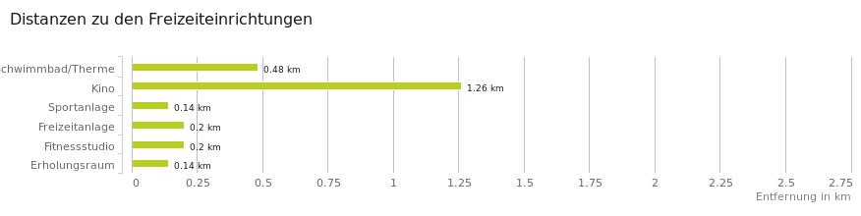
bis 0,5 km:  Schwimmbad/Therme  Sportanlage  Freizeitanlage  Fitnessstudio  Erholungsraum | 0,6 bis 2 km:  Kino | über 2 km:  Videothek: >5 km  Skilift: >5 km  Golfplatz: >5 km  See: >5 km

Der rote Punkt markiert den Immobilienstandort, die Sport- und Freizeiteinrichtungen im Umkreis werden mit farblichen Pins angezeigt. Es werden pro Kategorie immer die drei nächstgelegenen Einrichtungen angezeigt und aufgelistet. Der Pin mit dem Zusatz „1“ zeigt immer die jeweilige Einrichtung mit der geringsten Entfernung zum Standort.
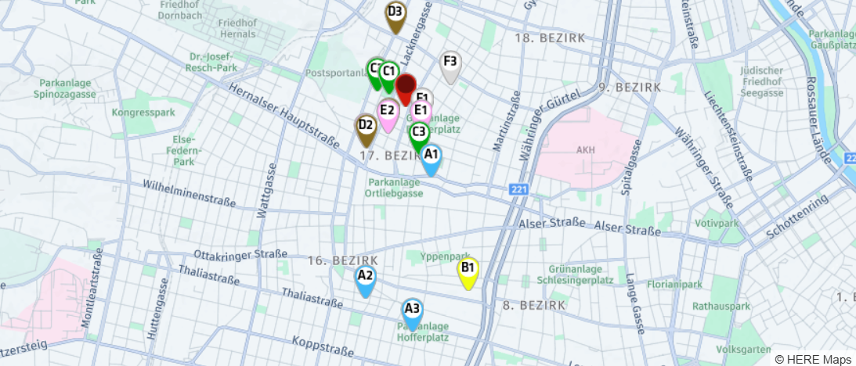
Schwimmbad/Therme | Kino | Sportanlage | Freizeitanlage
  Jörgerbad
  Jörgerstraße 42-44
  1170 Wien
  (0,48 km Luftline)
  (0,69 km Fußweg)
  Brausebad Friedrich-Kaiser-Gasse
  Friedrich-Kaiser-Gasse 11
  1160 Wien
  (1,27 km Luftline)
  (1,44 km Fußweg)
  Familienbad Hofferplatz
  Hofferplatz 11
  1160 Wien
  (1,46 km Luftline)
  (1,66 km Fußweg)
  Weltspiegel Erotik Kino
  Lerchenfelder Gürtel 55
  1160 Wien
  (1,26 km Luftline)
  (1,60 km Fußweg)
  Lugner Kino
  Gablenzgasse 41395
  1150 Wien
  (2,06 km Luftline)
  (2,46 km Fußweg)
  Admiral Kino
  Burggasse 119
  1070 Wien
  (2,06 km Luftline)
  (2,51 km Fußweg)
  Turnsaal 108 m²Turnsaal 155 m²
  17., Leopold-Ernst-Gasse 37
  1170 Wien
  (0,14 km Luftline)
  (0,14 km Fußweg)
  polysportive Hartplätze
  17., Diepoldplatz 1 ggü
  1170 Wien
  (0,22 km Luftline)
  (0,26 km Fußweg)
  Turnsaal 134 m²
  17., Pezzlgasse 29
  1170 Wien
  (0,32 km Luftline)
  (0,46 km Fußweg)
  Mrs. Sporty
  Hormayrgasse 19
  1170 Wien
  (0,20 km Luftline)
  (0,27 km Fußweg)
  Workout Fitness
  Rötzergasse 41
  1170 Wien
  (0,37 km Luftline)
  (0,52 km Fußweg)
  USI-Sportstätte Kreuzgasse
  Kreuzgasse 74
  1180 Wien
  (0,47 km Luftline)
  (0,59 km Fußweg)
Fitnessstudio | Erholungsraum
  CFP GmbH
  Blumengasse 41
  1170 Wien
  (0,20 km Luftline)
  (0,27 km Fußweg)
  Friederike Feike
  Hormayrgasse 19
  1170 Wien
  (0,21 km Luftline)
  (0,28 km Fußweg)
  WorkOut Freizeitanlagen GmbH - Fitn...
  Rötzergasse 41
  1170 Wien
  (0,37 km Luftline)
  (0,52 km Fußweg)
  GA Dornerplatz
  1170 Wien
  (0,14 km Luftline)
  (0,17 km Fußweg)
  Diepoldpark
  1170 Wien
  (0,21 km Luftline)
  (0,26 km Fußweg)
  PA Johann-Nepomuk-Vogl-Platz
  1180 Wien
  (0,32 km Luftline)
  (0,42 km Fußweg)

Ärzte
Ergebnisinterpretation - Distanznetz
Das Distanznetz auf der rechten Seite gibt einen Überblick über die Entfernungen zur jeweils nächstgelegenen Einrichtung. Der Mittelpunkt markiert den Immobilienstandort. Je näher die Punkte beim Mittelpunkt liegen, desto geringer ist die Entfernung.
Ergebnisinterpretation - Balkendiagramm
Untenstehende Kilometerangaben zeigen an wie weit die jeweils nächstgelegene Einrichtung entfernt ist (in Städten Fußweg, am Land Autodistanz).
 | 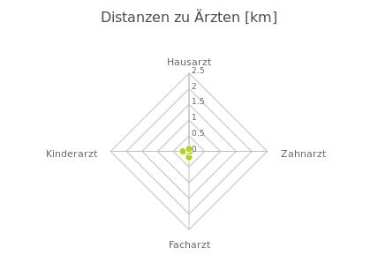
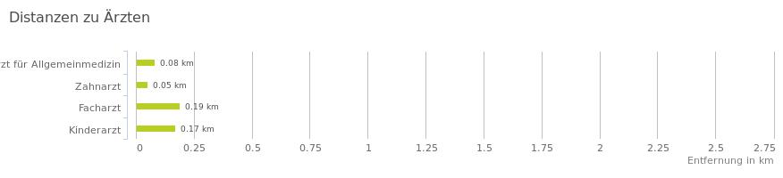
bis 0,5 km:
Arzt für Allgemeinmedizin
Zahnarzt
Facharzt
Kinderarzt

Der rote Punkt markiert den Immobilienstandort, die Arztpraxen im Umkreis werden mit farblichen Pins angezeigt. Es werden pro Kategorie immer die drei nächstgelegenen Einrichtungen angezeigt und aufgelistet. Der Pin mit dem Zusatz „1“ zeigt immer die jeweilige Einrichtung mit der geringsten Entfernung zum Standort.
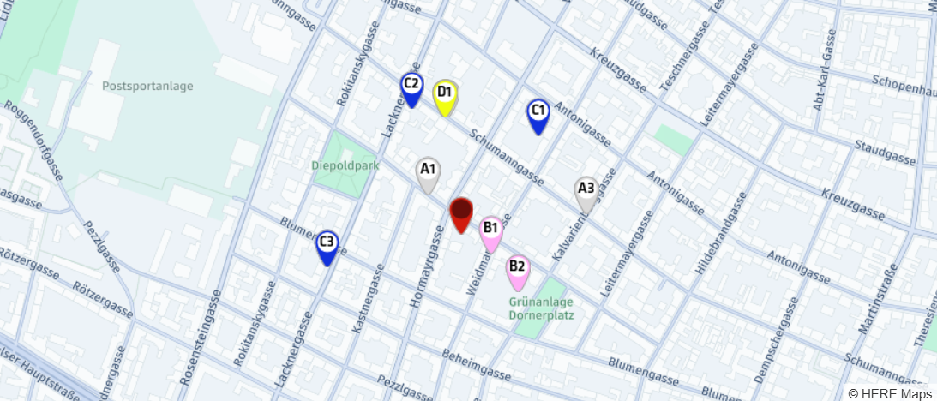
Arzt für Allgemeinmedizin | Zahnarzt | Facharzt | Kinderarzt
  Dr. Nikola Lucia Jeannee
  Leopold-Ernst-Gasse 32
  1170 Wien
  (0,08 km Luftline)
  (0,07 km Fußweg)
  Dr. Petra Krenn-Maritz
  Schumanngasse 84
  1170 Wien
  (0,17 km Luftline)
  (0,22 km Fußweg)
  Dr. Astrid Behrens
  Kalvarienberggasse 66/3
  1170 Wien
  (0,19 km Luftline)
  (0,24 km Fußweg)
  DDr. Stephan-Bauer Vesna
  Leopold Ernst Gasse 21
  1170 Wien
  (0,05 km Luftline)
  (0,05 km Fußweg)
  Dr. Eckel Doris
  Dornerplatz 6
  1170 Wien
  (0,12 km Luftline)
  (0,17 km Fußweg)
  Dr. Busenlechner Lydia Pia
  Schumanngasse 84
  1170 Wien
  (0,17 km Luftline)
  (0,22 km Fußweg)
  Dr. Amighi Huschang
  Weidmanngasse 41
  1170 Wien
  (0,19 km Luftline)
  (0,21 km Fußweg)
  Kierner C. Antonius MAS Prim.a.D.Un...
  Schumanngasse 81
  1170 Wien
  (0,20 km Luftline)
  (0,27 km Fußweg)
  Gauff & Manurung Fachärzte f Frauen...
  Lacknergasse 36
  1170 Wien
  (0,21 km Luftline)
  (0,36 km Fußweg)
  Dr. Seidl-Mlczoch Elisabeth
  Schumanngasse 84
  1170 Wien
  (0,17 km Luftline)
  (0,22 km Fußweg)
  Dr. med. Thurn-Valsassina Daniela
  Schumanngasse 84
  1170 Wien
  (0,17 km Luftline)
  (0,22 km Fußweg)
  Kinderarztpraxis Schumanngasse
  Schumanngasse 84
  1170 Wien
  (0,17 km Luftline)
  (0,22 km Fußweg)

Medizinische Versorgung und Therapie
Ergebnisinterpretation - Distanznetz
Das Distanznetz auf der rechten Seite gibt einen Überblick über die Entfernungen zur jeweils nächstgelegenen Einrichtung. Der Mittelpunkt markiert den Immobilienstandort. Je näher die Punkte beim Mittelpunkt liegen, desto geringer ist die Entfernung.
Ergebnisinterpretation - Balkendiagramm
Untenstehende Kilometerangaben zeigen an wie weit die jeweils nächstgelegene Einrichtung entfernt ist (in Städten Fußweg, am Land Autodistanz).
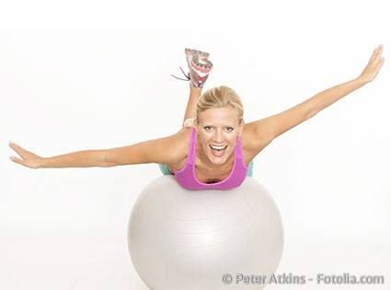 | 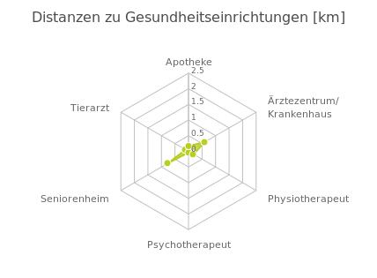
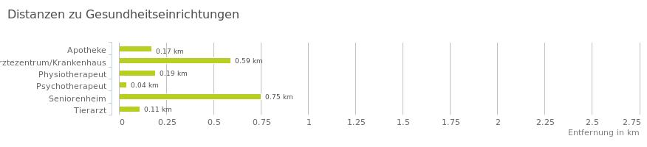
bis 0,5 km:  Apotheke  Physiotherapeut  Psychotherapeut  Tierarzt | 0,6 bis 2 km:  Ärztezentrum/Krankenhaus  Seniorenheim

Der rote Punkt markiert den Immobilienstandort, die Einrichtungen im Umkreis werden mit farblichen Pins angezeigt. Es werden pro Kategorie immer die drei nächstgelegenen Einrichtungen angezeigt und aufgelistet. Der Pin mit dem Zusatz „1“ zeigt immer die jeweilige Einrichtung mit der geringsten Entfernung zum Standort.
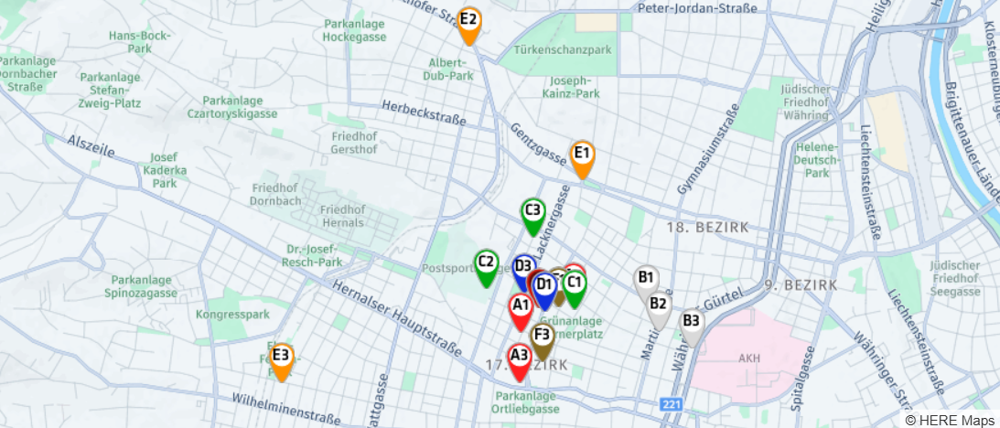
Apotheke | Ärztezentrum/Krankenhaus | Physiotherapeut | Psychotherapeut
  Igel-Apotheke
  Hormayrgasse 21
  1170 Wien
  (0,17 km Luftline)
  (0,24 km Fußweg)
  Friedrichs-Apotheke
  Kalvarienberggasse 66
  1170 Wien
  (0,19 km Luftline)
  (0,24 km Fußweg)
  Bartholomäus-Apotheke
  Elterleinplatz 12
  1170 Wien
  (0,43 km Luftline)
  (0,53 km Fußweg)
  Privatklinik Währing
  Kreuzgasse 17-19
  1180 Wien
  (0,59 km Luftline)
  (0,80 km Fußweg)
  MEDPoint Ärztezentrum Währing
  Antonigasse 1
  1180 Wien
  (0,67 km Luftline)
  (0,83 km Fußweg)
  Allgemeines Krankenhaus der Stadt W...
  Währinger Gürtel 18-20
  1090 Wien
  (0,88 km Luftline)
  (1,24 km Fußweg)
  Frau Elisabeth Feldbaumer
  Schumanngasse 53
  1170 Wien
  (0,19 km Luftline)
  (0,27 km Fußweg)
  Herr Andreas Luger
  Rosensteingasse 82
  1170 Wien
  (0,32 km Luftline)
  (0,45 km Fußweg)
  Frau Claudia Bohry
  Lacknergasse 67
  1180 Wien,Währing
  (0,39 km Luftline)
  (0,48 km Fußweg)
  Mag. rer.nat. ILLYES Eva Maria
  Weidmanngasse 44/26
  1170 Wien
  (0,04 km Luftline)
  (0,05 km Fußweg)
  Mag.phil. HAGER Elisabeth
  Weidmanngasse 20/6
  1170 Wien
  (0,04 km Luftline)
  (0,05 km Fußweg)
  SCHAJA Maria
  Leopold-Ernst-Gasse 34/32
  1170 Wien
  (0,12 km Luftline)
  (0,12 km Fußweg)
Seniorenheim | Tierarzt
  St. Carolusheim
  Gentzgasse 104
  1180 Wien
  (0,75 km Luftline)
  (0,82 km Fußweg)
  Haus An der Türkenschanze
  Türkenschanzplatz 2
  1180 Wien
  (1,51 km Luftline)
  (1,77 km Fußweg)
  Haus der Barmherzigkeit
  Seeböckgasse 30a
  1160 Wien
  (1,49 km Luftline)
  (2,04 km Fußweg)
  Mag. Nurbachsch Nazanin
  Kalvarienberggasse 57
  1170 Wien
  (0,11 km Luftline)
  (0,18 km Fußweg)
  Tierarztpraxis Kalvarienberggasse 57
  Kalvarienberggasse 57/1
  1170 Wien
  (0,11 km Luftline)
  (0,18 km Fußweg)
  Tierarztpraxis Elterleinplatz
  Kalvarienberggasse 42/3-6
  1170 Wien
  (0,30 km Luftline)
  (0,38 km Fußweg)

Öffentlicher Nahverkehr
Ergebnisinterpretation - Distanznetz
Das Distanznetz auf der rechten Seite gibt einen Überblick über die Entfernungen zur jeweils nächstgelegenen Einrichtung. Der Mittelpunkt markiert den Immobilienstandort. Je näher die Punkte beim Mittelpunkt liegen, desto geringer ist die Entfernung.
Ergebnisinterpretation - Balkendiagramm
Untenstehende Kilometerangaben zeigen an wie weit die jeweils nächstgelegene Einrichtung entfernt ist (in Städten Fußweg, am Land Autodistanz).
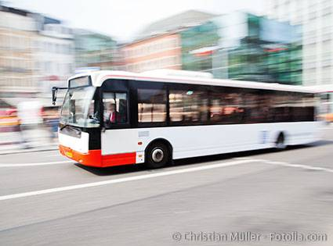 | 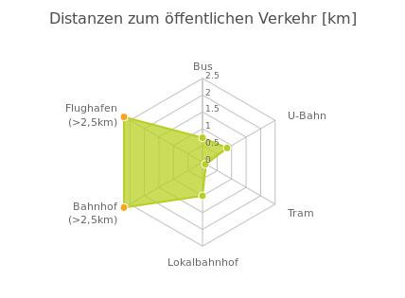
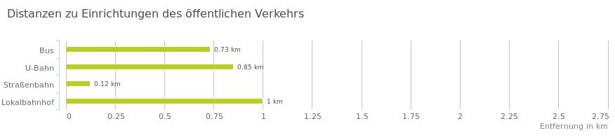
bis 0,5 km:  Straßenbahn | 0,6 bis 2 km:  Bus  U-Bahn  Lokalbahnhof | über 2 km:  Bahnhof: >5 km  Flughafen: >5 km

Der rote Punkt markiert den Immobilienstandort, die Verkehrsmittel im Umkreis werden mit farblichen Pins angezeigt. Es werden pro Kategorie immer die drei nächstgelegenen Einrichtungen angezeigt und aufgelistet. Der Pin mit dem Zusatz „1“ zeigt immer die jeweilige Einrichtung mit der geringsten Entfernung zum Standort.
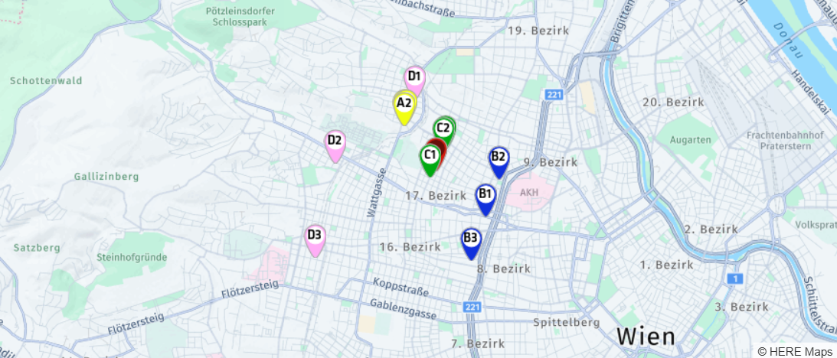
Bus | U-Bahn | Straßenbahn | Lokalbahnhof
  Czartoryskigasse
  10A
  Wien
  (0,74 km Luftline)
  (0,91 km Fußweg)
  Czartoryskigasse
  10A, 42A
  Wien
  (0,73 km Luftline)
  (0,92 km Fußweg)
  Czartoryskigasse
  42A
  Wien
  (0,76 km Luftline)
  (0,92 km Fußweg)
  Alser Straße
  U6
  Wien
  (0,90 km Luftline)
  (1,18 km Fußweg)
  Michelbeuern-AKH
  U6
  Wien
  (0,85 km Luftline)
  (1,31 km Fußweg)
  Josefstädter Straße
  U6
  Wien
  (1,28 km Luftline)
  (1,64 km Fußweg)
  Blumengasse
  9
  Wien
  (0,12 km Luftline)
  (0,18 km Fußweg)
  Vinzenzgasse
  9
  Wien
  (0,29 km Luftline)
  (0,32 km Fußweg)
  Vinzenzgasse
  42
  Wien
  (0,33 km Luftline)
  (0,38 km Fußweg)
  Gersthof
  S45
  Wien
  (1,00 km Luftline)
  (1,25 km Fußweg)
  Hernals
  S45
  Wien
  (1,34 km Luftline)
  (1,68 km Fußweg)
  Ottakring
  S45
  Wien
  (1,98 km Luftline)
  (2,70 km Fußweg)

Beschäftigungsquote
Erklärung
Die Beschäftigungsquote bezieht sich auf die Erwerbstätigen im Alter zwischen 15 und 64 Jahren. Hier wird der Anteil erwerbstätiger Personen dieser Region dargestellt. Zudem wird die Entwicklung der Arbeitslosenquote im Zeitraum 2016 - 2018 dargestellt. Ein negativer Wert bedeutet einen Rückgang der Arbeitslosigkeit
Ergebnis
Die Beschäftigungsquote im direkten Wohnumfeld ist mit einem Wert von 91,3% überdurchschnittlich. Diese hohe Erwerbsquote spricht für eine günstige wirtschaftliche Struktur.
 | 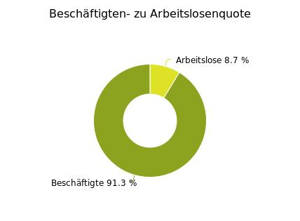
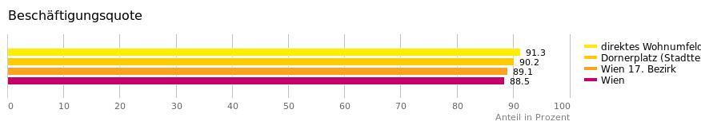
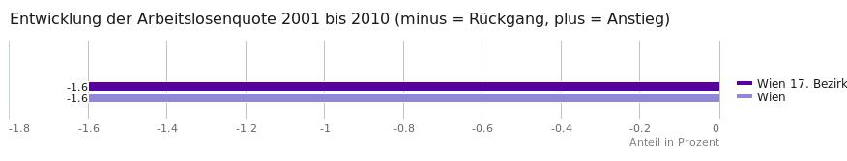

Anteil unter 15 Jähriger
Erklärung
Die Altersstruktur der Bevölkerung gibt Aufschluss über die Anteile der verschiedenen Altersgruppen an der Gesamtbevölkerung in einer bestimmten Region oder Stadt.
Ergebnis
In "Dornerplatz" leben wenige unter 15 Jährige im Verhältnis zu den anderen Altersgruppen.
 | 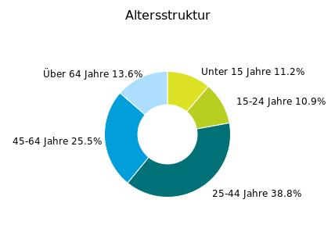
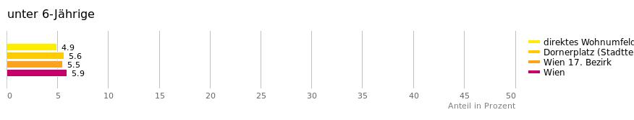
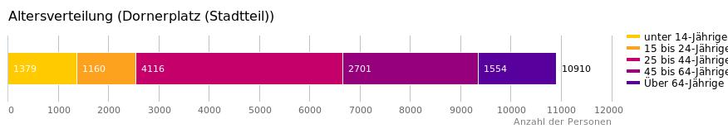
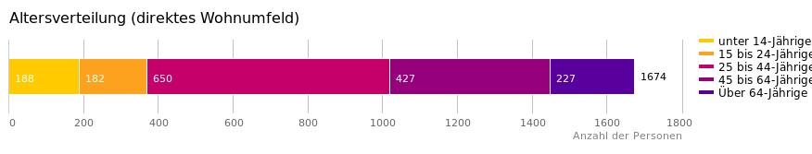
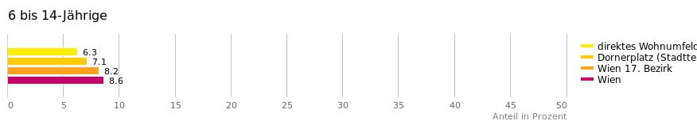

Anteil 25-44 Jährige
Erklärung
Die Altersstruktur der Bevölkerung gibt Aufschluss über die Anteile der verschiedenen Altersgruppen an der Gesamtbevölkerung in einer bestimmten Region oder Stadt.
Ergebnis
In "Dornerplatz" leben viele 25-44 Jährige im Verhältnis zu den anderen Altersgruppen.
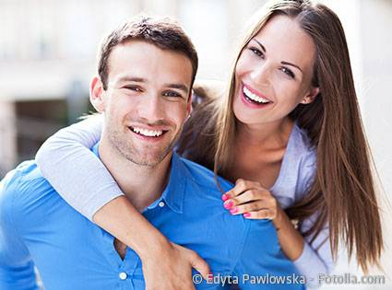
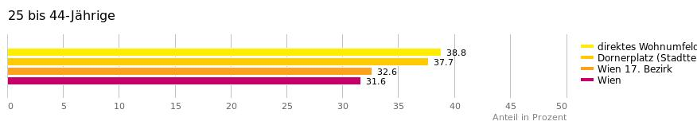

Familienanteil
Erklärung
Der Familienanteil gibt an wie groß das Verhältnis von Drei-und-mehr-Personen-Haushalten in einer bestimmten Region oder einem bestimmten Ort ist.
Ergebnis
Im direkten Wohnumfeld liegt der Familienanteil bei 22,4%. Im direkten Wohnumfeld leben unterdurchschnittlich viele Familien verglichen mit "Wien 17. Bezirk".
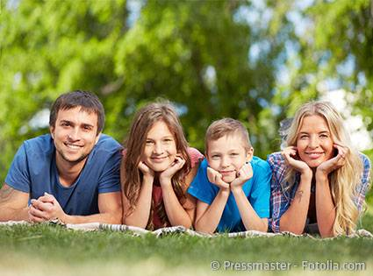 | 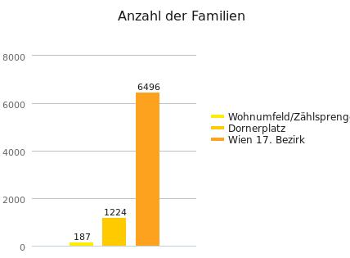
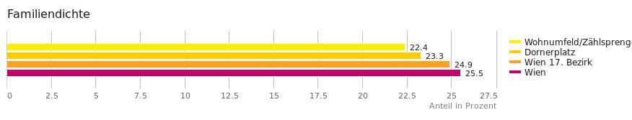

Grünflächen und Erholungsräume
Erklärung
Grünflächen und Erholungsräume umfassen Wälder, Wiesen und Seen genauso wie innerstädtische Grünanlagen. Ländliche Gemeinden weisen in der Regel deutlich höhere Grünflächenanteile und Erholungsräume auf.
Ergebnis
"Dornerplatz" verfügt über einen Grünflächenanteil von 1,7%.
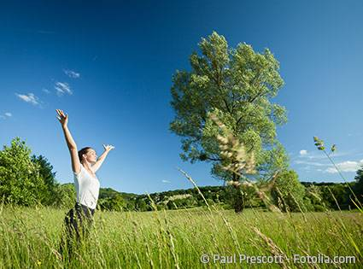 | 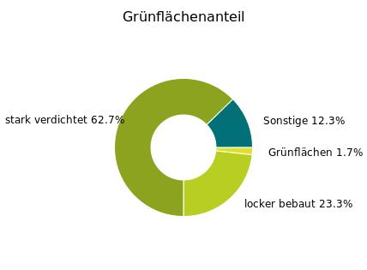
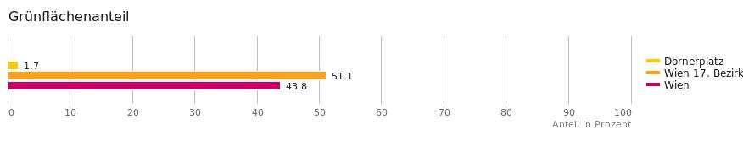

Lärmbelastung Straße
Auf der Karte ist die Lärmbelastung farblich dargestellt. Um ein Gefühl für die angegebene Lautstärke zu bekommen, sind Durchschnittswerte für Gespräch, Staubsauger und Laubbläser angeführt.
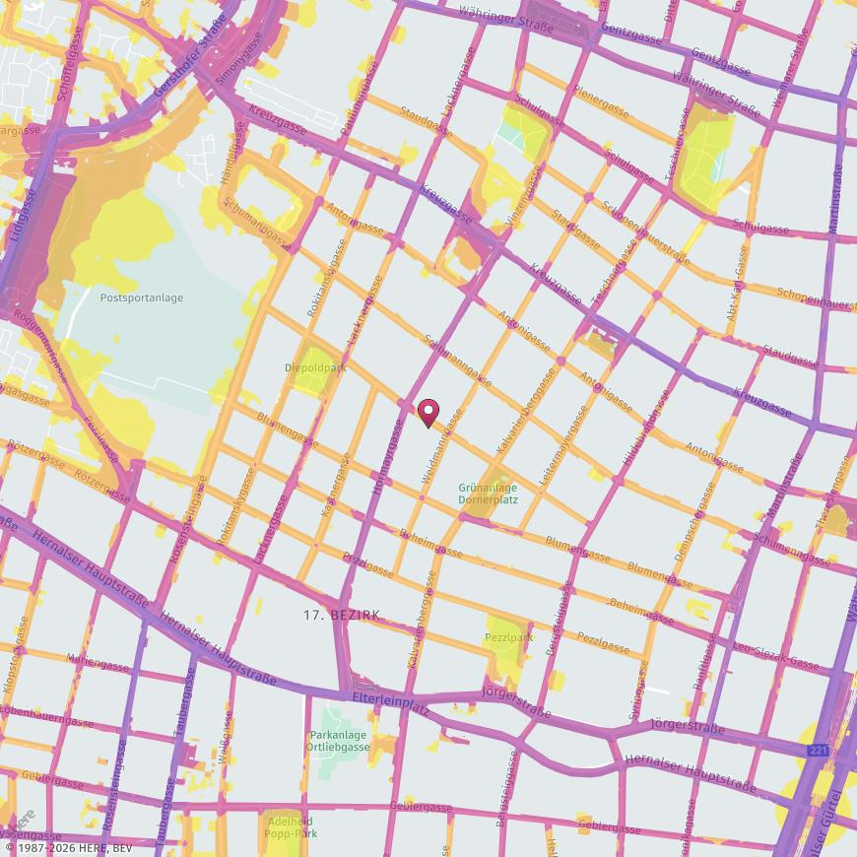
Legende
sehr leise (ab 55 db) | leise (ab 60 db) | mittel (ab 65 db) | laut (ab 70 db) | sehr laut (ab 75 db)
 | = normalem Gespräch |  | = Staubsauger | = Laubbläser
(Wenn der gesuchte Bereich nicht in einer Lärmzone liegt, so bedeutet das noch nicht, dass keine Lärmbelastung vorliegt!)

Sommertage und heiße Tage
Erklärung
Tage mit einer Höchsttemperatur von mindestens 25°C werden als Sommertage, Tage mit einer Höchsttemperatur von mindestens 30°C als heiße Tage bezeichnet. Im Durchschnitt gibt es in Österreich 37 Sommertage und 5 heiße Tage pro Jahr, d.h. 42 Tage an denen die Höchsttemperatur über 25°C liegt. Im Diagramm sind die heißen Tage extra ausgewiesen und nicht in den Sommertagen enthalten.
Ergebnis
Mit 63 Sommertagen und heißen Tagen liegt "Dornerplatz" in etwa beim Bundeslandwert.
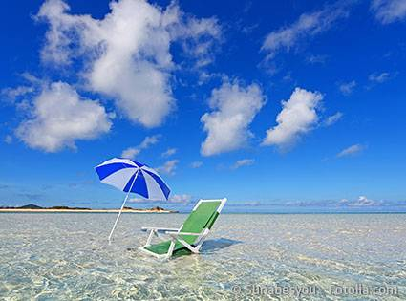 | 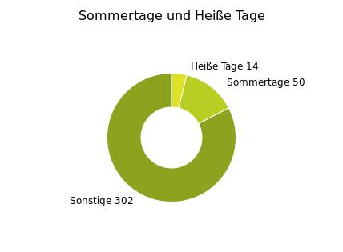
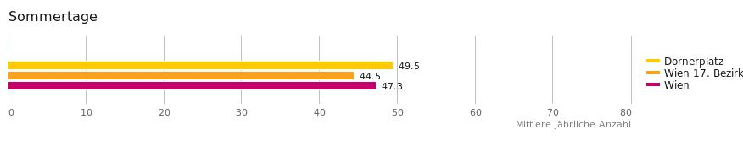
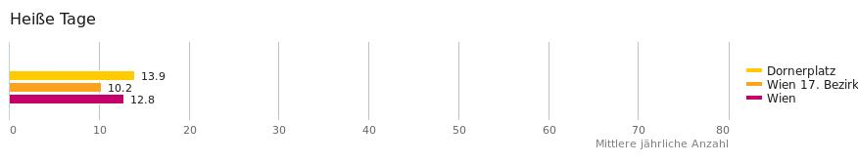

Prognose Wertentwicklung
Erklärung
Die Prognose der Wertentwicklung von Immobilienstandorten beruht auf dem statistischen Zusammenhang zwischen den vom LAGEPROFI verwendeten Indikatoren und den zurückliegenden Preisentwicklungen auf Gemeindeebene. Alle verwendeten Indikatoren wurden mit Methoden der Geostatistik auf einen signifikanten Zusammenhang geprüft und ein positiver oder negativer Einfluss auf die Wertentwicklung ermittelt. Dadurch wurden Parameter identifiziert, welche die Wertentwicklung steuern. Diese wurden zusammen mit Expertenmeinungen in ein Gewichtungsmodell aufgenommen und schließlich ein Indexwert zwischen 0 und 10 für jede Raumeinheit errechnet. Relevante Einflussfaktoren auf die Wertentwicklung sind u. a. Bevölkerungsprognose, Bebauungsdichte, Akademikeranteil und Arbeitsplatzdichte.
Ergebnis
In "Dornerplatz" ist mit einem Indexwert von 7,41 mit überdurchschnittlichen Preissteigerungen innerhalb der nächsten zwei Jahren zu rechnen.
